МОСКОВСКИЙ АВИАЦИОННЫЙ ИНСТИТУТ

(НАЦИОНАЛЬНЫЙ ИССЛЕДОВАТЕЛЬСКИЙ УНИВЕРСИТЕТ)

Институт №8 «Информационные технологии и прикладная математика»

Кафедра 810 «Информационные технологии в моделировании и управлении»

**Лабораторная работа №3**

**по курсу «Интеллектуальный анализ данных»**

**Использование bootstrapping для оценки смещения и разброса алгоритмов машинного обучения. Бэггинг.**

Выполнил: А.С.Бобряков

Группа: М8O-103М-19

Преподаватель: К.К.Абгарян

Москва, 2020

**Задание:**

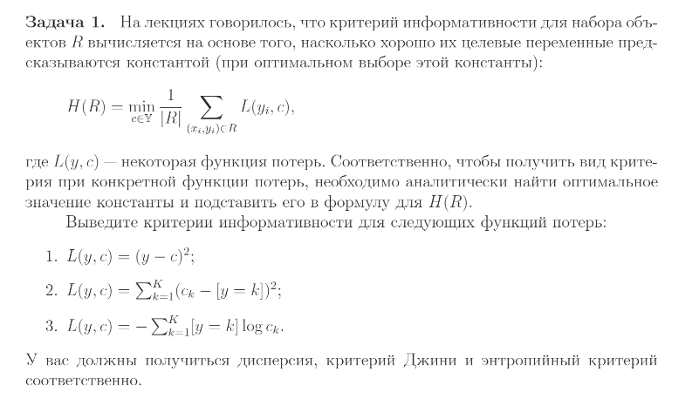

**Решение:**

1)

$$H\left(R\right)= \min_{c ∈Y}{ \frac{1}{|R|}} \sum_{(x_{i}, y_{i})∈R}^{ }{{(y_{i}-c)}^{2}= }$$

Минимум в этом выражении будет достигаться на среднем значении целевой переменной. Значит, критерий можно переписать в следующем виде:

$$= \frac{1}{|R|}\sum_{(x_{i}, y_{i})∈R}^{ }{{(y_{i}- \frac{1}{|R|}\sum_{(x_{i}, y_{i})∈R}^{ }{y_{i}})}^{2} }$$

Получили, что информативность вершины измеряется ее дисперсией – чем ниже разброс целевой переменной, тем лучше вершина.

2)

$$H\left(R\right)= \min_{c ∈Y}{ \frac{1}{|R|}} \sum_{(x_{i}, y_{i})∈R}^{ }{\sum_{k=1}^{K}{{(c_{k}-[y=k])}^{2}= }} \min_{\sum_{k}^{ }{c_{k}=1}}{ \frac{1}{|R|}} \sum_{(x_{i}, y_{i})∈R}^{ }{\sum_{k=1}^{K}{{(c_{k}-[y=k])}^{2}= }}$$

Оптимальный вектор вероятностей состоит из долей классов pk, подставим его в H(R):

$c_{*}=(p_{1}{, …,p}_{k})$, $\sum_{k=1}^{K}{c_{k}=1}$,

$$= \min_{\sum_{k}^{ }{c_{k}=1}}{ \frac{1}{|R|}} \sum_{(x_{i}, y_{i})∈R}^{ }{\sum_{k=1}^{K}{{(c_{k}-[y=k])}^{2}= \sum_{k=1}^{K}{p_{k}(1- p_{k})} }}$$

Получили критерий Джини.

3)

$$H\left(R\right)= \min_{c ∈Y}{ \frac{-1}{|R|}} \sum_{(x_{i}, y_{i})∈R}^{ }{\sum_{k=1}^{K}{{\left[y=k\right] logc_{k}}^{ } }}$$

Для учета ограничения, что $\sum_{k=1}^{K}{c_{k}=1}$ необходимо искать минимум лагранжиана:

$$L\left(c, λ\right)= { \frac{-1}{|R|}} \sum_{(x_{i}, y_{i})∈R}^{ }{\sum_{k=1}^{K}{{\left[y=k\right] logc_{k} }^{ } }+ }λ\sum_{k=1}^{K}{c_{k}} → \min_{c_{k}}{ }$$

Дифференцируем:

$$\frac{d}{dc_{k}}L\left(c, λ\right)= { \frac{-1}{|R|}} \sum_{(x_{i}, y_{i})∈R}^{ }{\left[y=k\right]\frac{1}{c_{k}}+ }λ=0$$

Выражаем $c_{k}= \frac{p_{k}}{ λ}$ и суммируем равенства по k:

$$1= \sum_{k=1}^{K}{c_{k}}= \frac{1}{λ}\sum_{k=1}^{K}{p_{k}}= \frac{1}{λ}$$

То есть $λ=1$ то есть минимум достигается при $c_{k}= p_{k}$, тогда критерий:

$$H\left(R\right)= -\sum_{k=1}^{K}{p_{k}\log{p_{k}}}$$

**Задание лабораторной работы:**

Реализовать алгоритм оценки смещения и разброса метода машинного обучения. Выполнить визуализацию предсказаний базовых алгоритмов бэггинга. Исследовать зависимость смещения и разбрася от гиперпаратметров алгоритма машинного обучения.

Ход выполнения лабораторной работы

Функция расчета error, bias, var, noise:

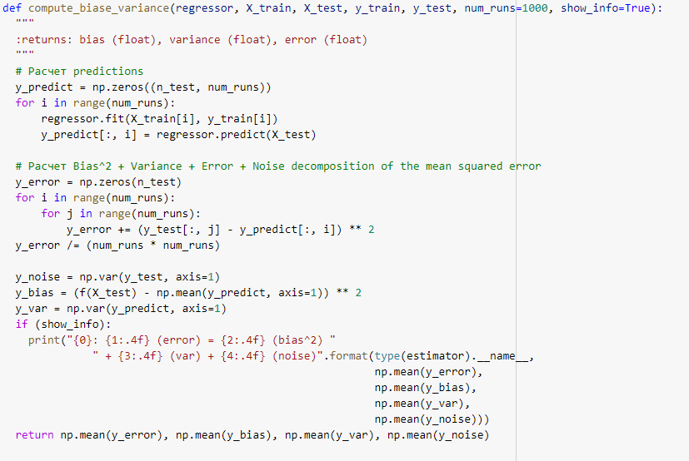

Генерируем данные bootstrap:

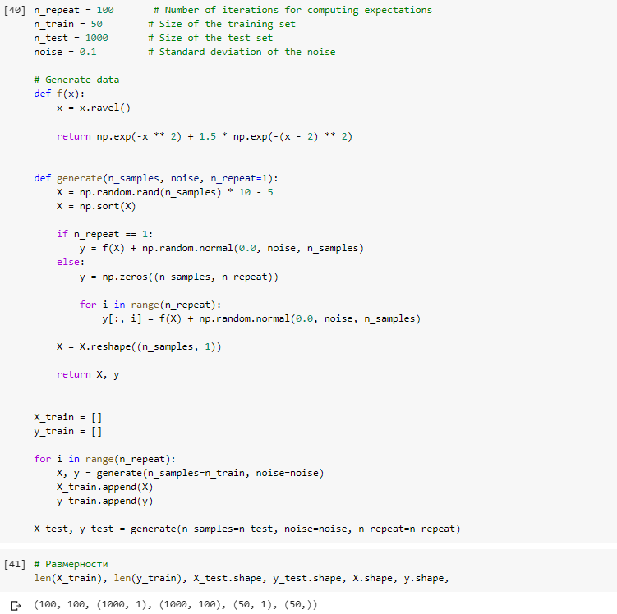

Строим модели:

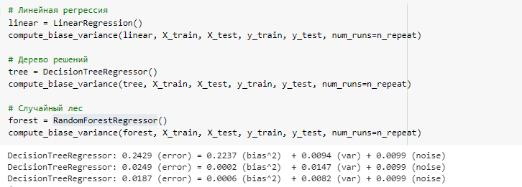

Функция построения графиков для error, bias, var:

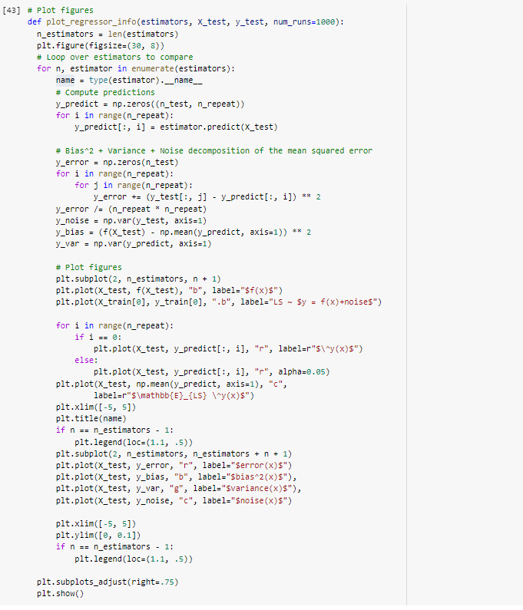

Строим графики для всех моделей:

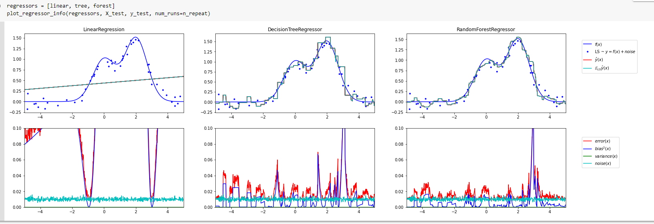

Графики зависимости error, bias от гиперпараметров моделей:

DecisionTreeRegressor

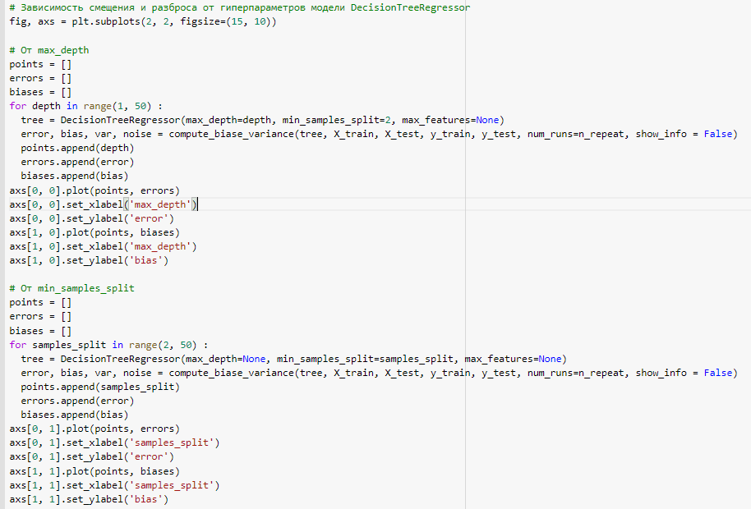

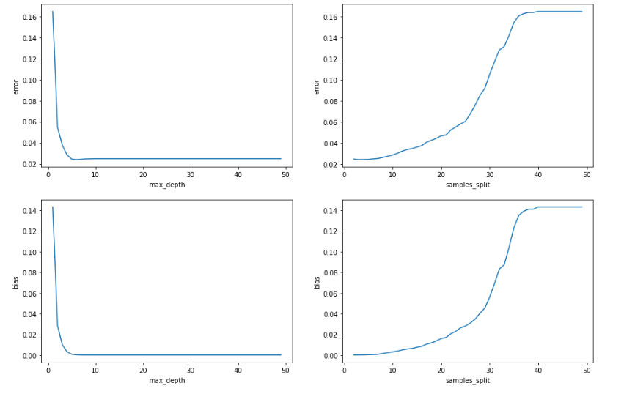

RandomForestRegressor

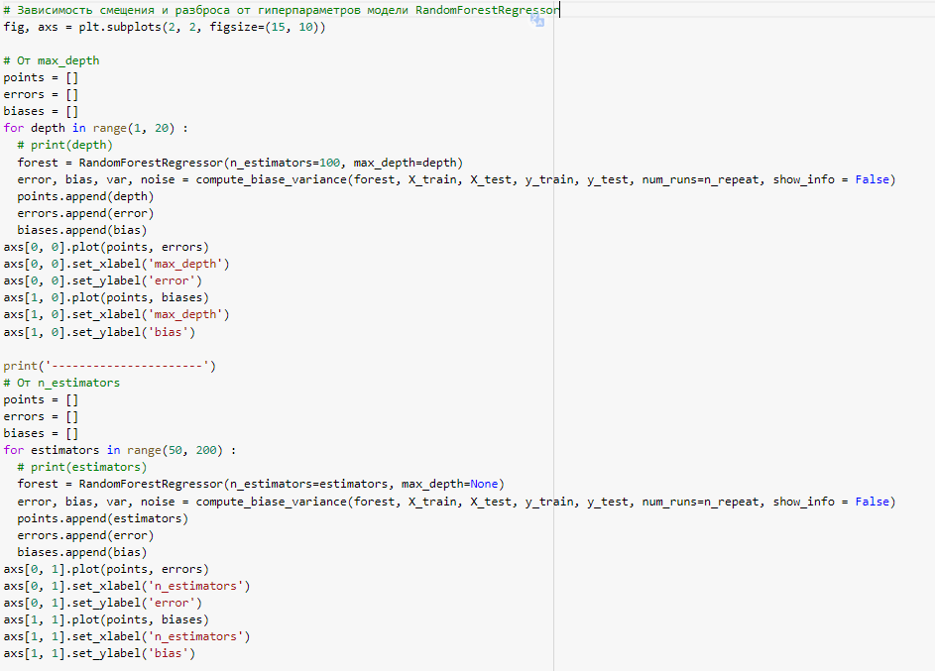

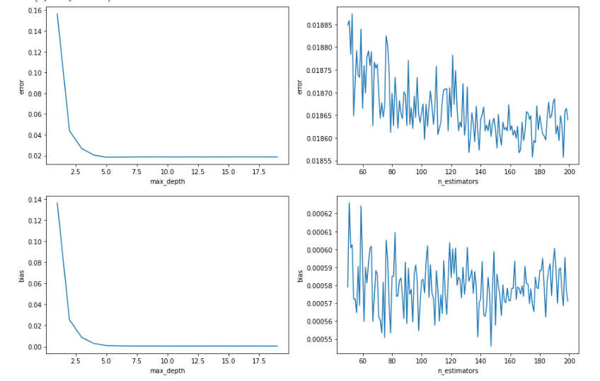

Выводы

В ходе лабораторной работы были изучен метод использования bootstrap, оценены смещения и разбросы моделей машинного обучения, проведена визуализация изученного материала, прослежена зависимость показателей качества моделей от гиперпараметров.